INDICAÇÃO Nº 05308/2013

Sugere ao Poder Executivo Municipal proceder à roçagem e limpeza de área pública situada na Rua Ipeúna no bairro Jd. Adélia II.

Excelentíssimo Senhor Prefeito Municipal,

Nos termos do Art. 108 do Regimento Interno desta Casa de Leis, dirijo-me a Vossa Excelência para sugerir que, por intermédio do Setor competente, providenciar à roçagem e limpeza de área pública situada na Rua Ipeúna no bairro Jd. Adélia II, neste município.

Justificativa:

Conforme visita realizada “in loco”, este vereador pôde constatar a necessidade de providenciar a roçagem e limpeza no local mencionado acima, o mato está alto, existem muito lixos e entulhos, e esta aumentando periodicamente propiciando proliferação de animais e insetos transmissores de doença, vale destacar que está ocorrendo também à infestação dos insetos nas residências próximas do local.
Moradores cobram uma atitude “URGENTE” por parte do setor competente.

Plenário “Dr. Tancredo Neves”, em 27 de setembro de 2013.

Antônio Carlos de Souza

“Antônio da Loja”

-vereador-

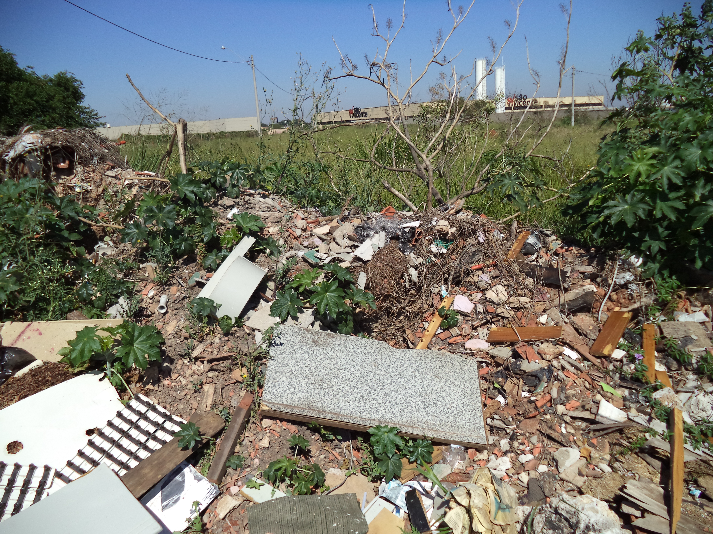

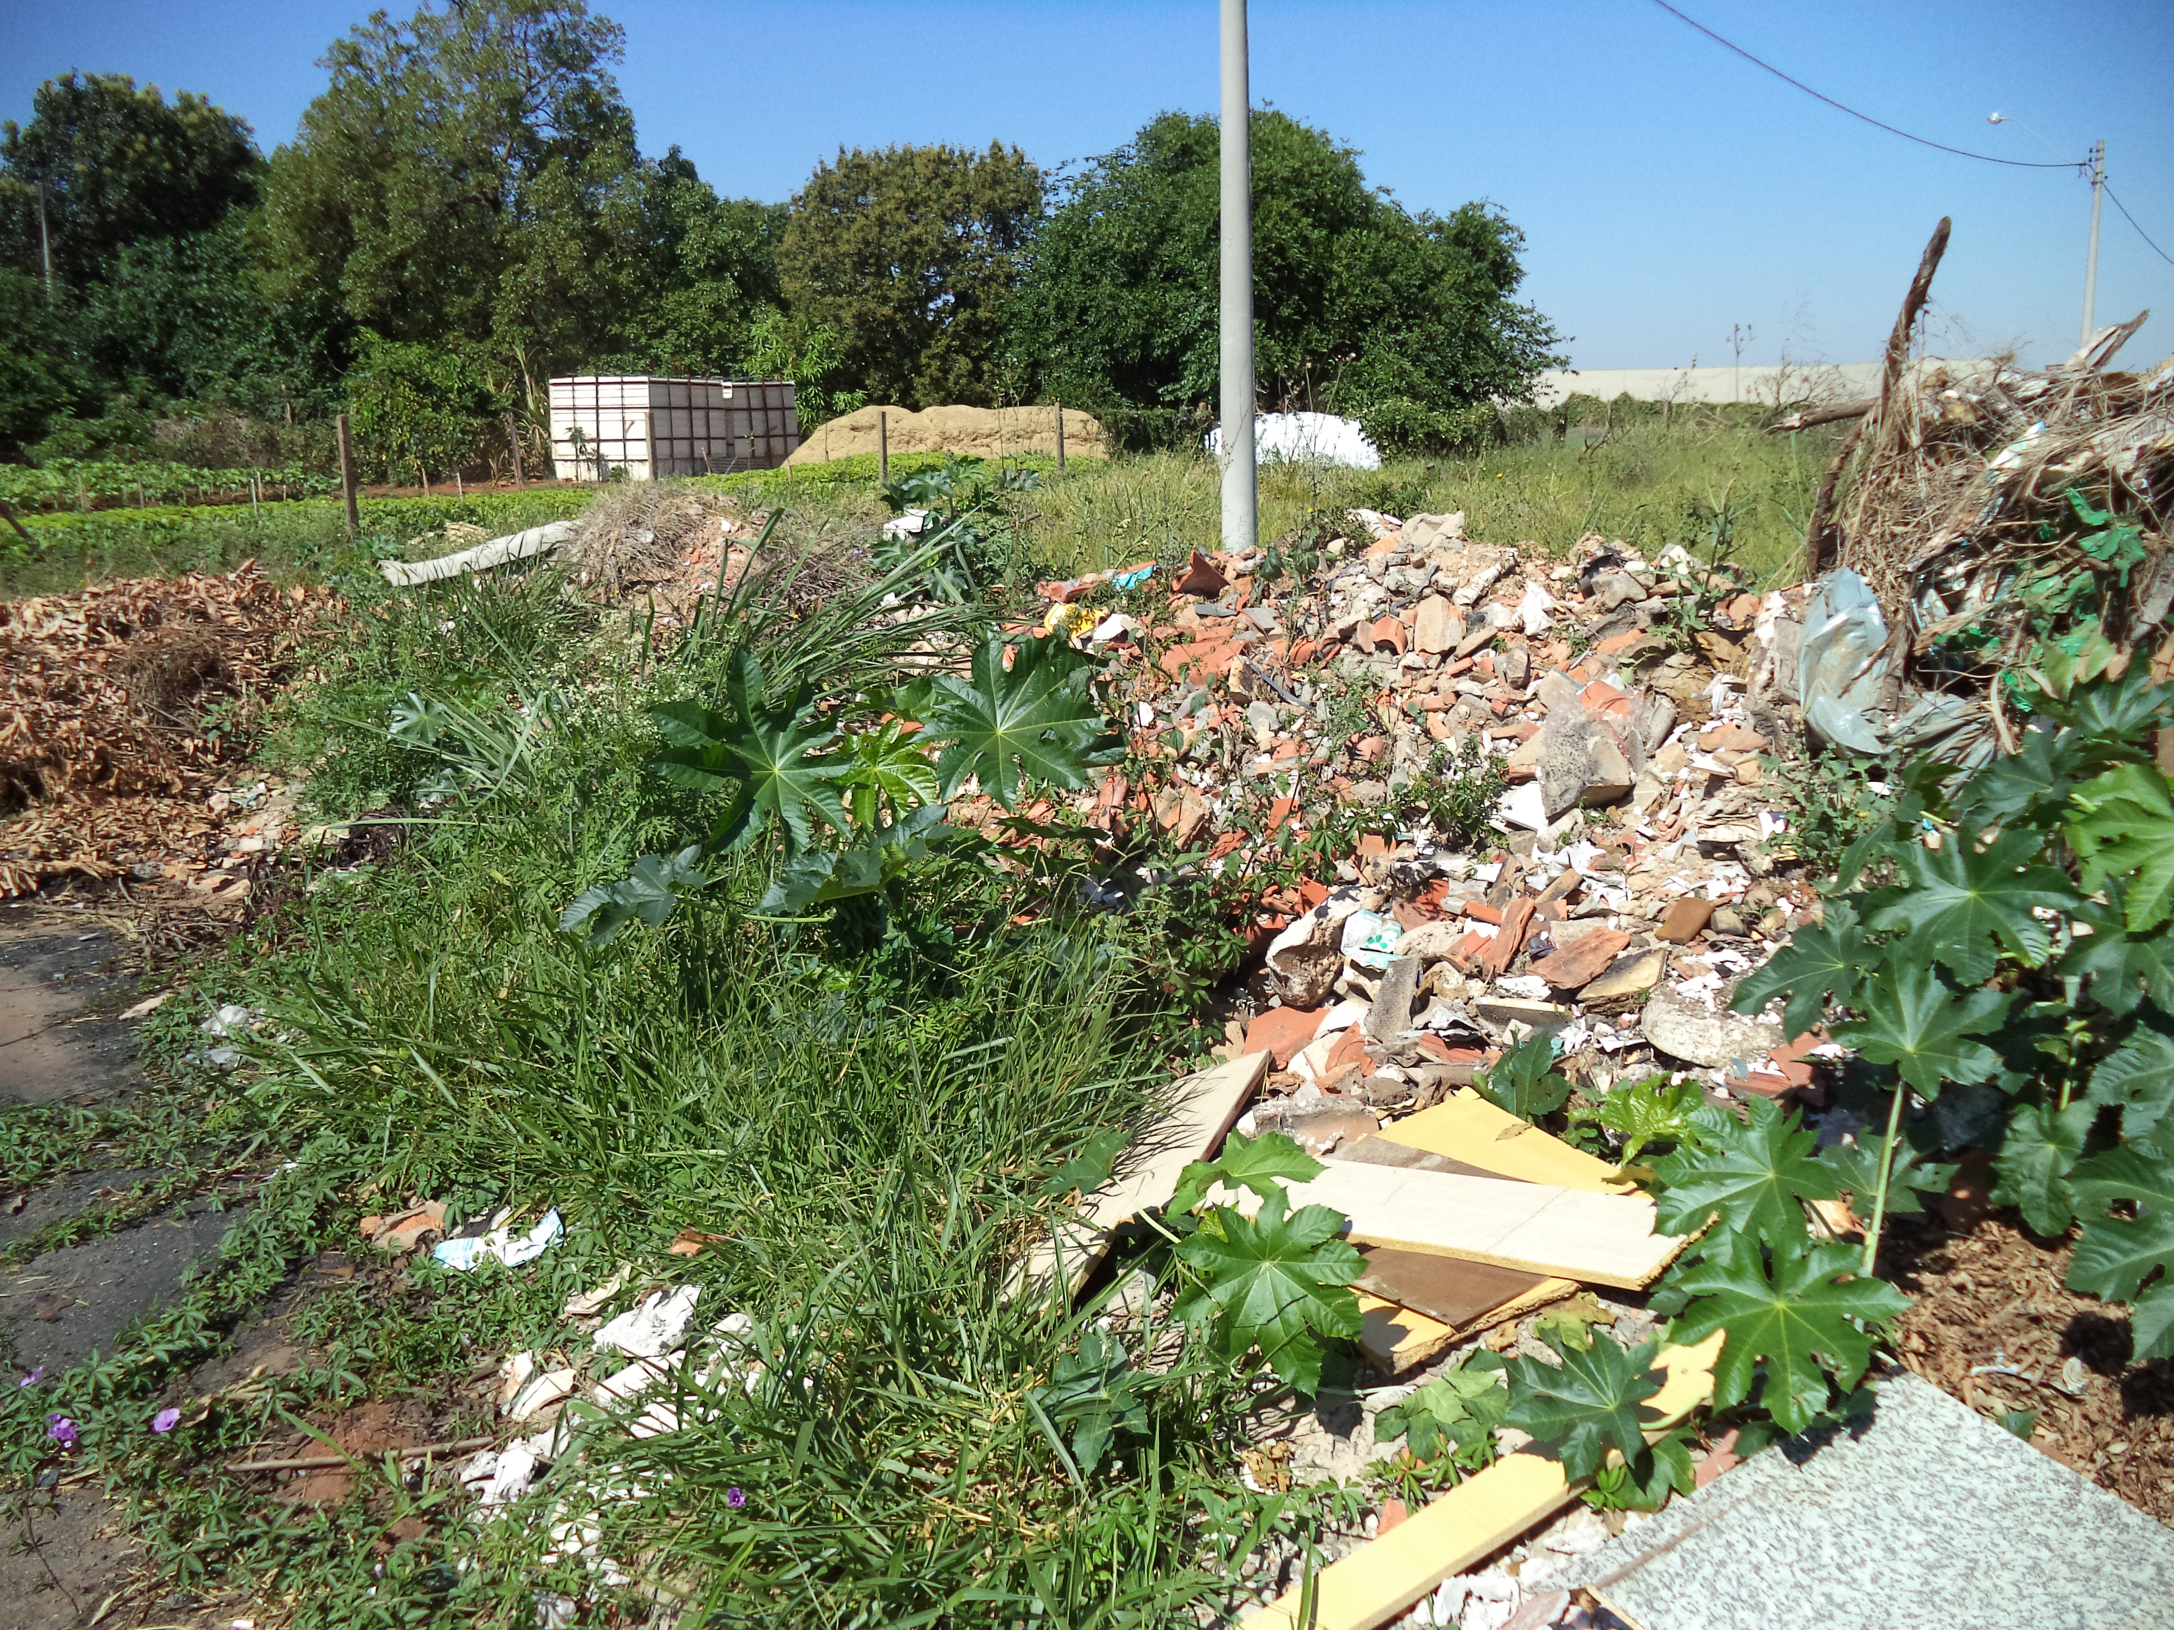

Antônio Carlos de Souza

“Antônio da Loja”

-vereador-

